ЗАВДАННЯ 1.1. Побудувати графік функції однієї змінної. Знайти значення функції однієї змінної

Індивідуальні завдання 1.1
Побудувати за допомогою Scilab графік функції згідно з варіантом (таблиця 1) на довільному відрізку. Знайти значення функції у довільних точках, протабулювати (отримати таблицю значень) цієї функції на відрізку [0;π], змінення значення змінної виконувати з довільним кроком.
Виконати перевірку отриманого результату шляхом побудови того самого графіка у MS Excel. Результати порівняти.

Таблиця 1 – Функцій однієї змінної
№ варіанта | Функція | № варіанта | Функція
1 | 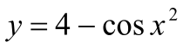 | 14 | 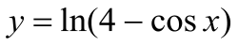
2 | 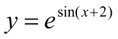 | 15 | 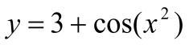
3 | 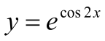 | 16 | 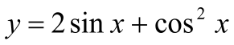
4 | 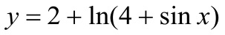 | 17 | 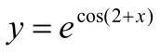
5 | 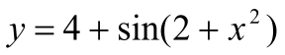 | 18 | 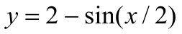
6 |  | 19 | 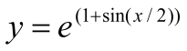
7 | 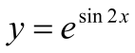 | 20 | 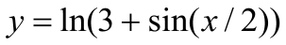
8 | 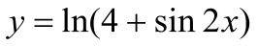 | 21 | 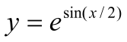
9 | 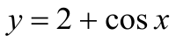 | 22 | 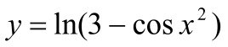
10 | 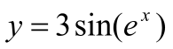 | 23 | 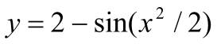
11 | 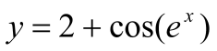 | 24 | 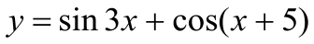
12 | 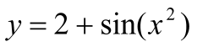 | 25 | 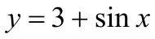
13 | 